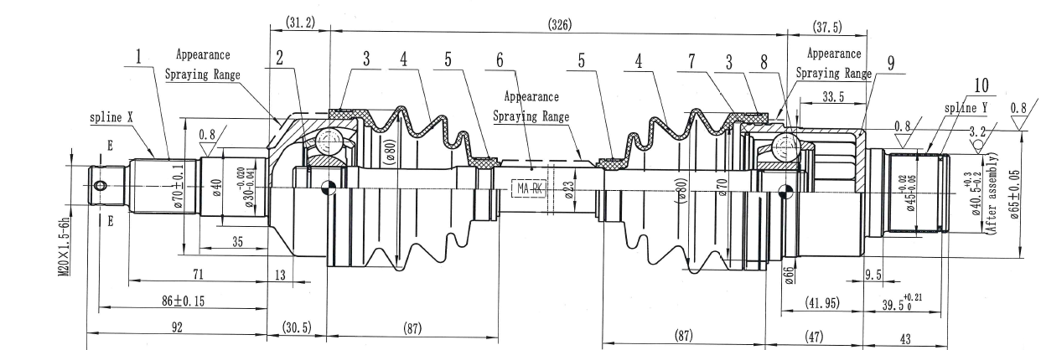
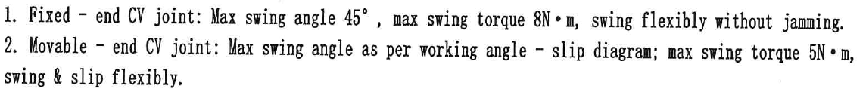

1. Fixed-end CV joint (неподвижный ШРУС, слева на чертеже, относится к наружной части, что у колеса)
Max swing angle 45° → Максимальный угол отклонения: 45°
max swing torque 8 N·m → Максимальный момент при качании: 8 Н·м
swing flexibly without jamming → Должен свободно поворачиваться без заеданий
Этот ШРУС (наружный) должен выдерживать большой угол поворота (например, при рулении) и работать плавно.
2. Movable-end CV joint (подвижный ШРУС, справа на чертеже, относится к внутренней части, что у коробки, имеет осевой ход)
Max swing angle as per working angle – slip diagram → Максимальный угол определяется по рабочей диаграмме перемещения (slip diagram) – см. чертеж.
max swing torque 5 N·m → Максимальный момент при качании: 5 Н·м
Этот ШРУС (внутренний) работает с осевым перемещением (скольжением), угол у него зависит от режима работы подвески, допускаемый момент качения меньше, чем у наружного.
В ШРУСе шарики катятся по дорожкам и при угле они начинают скользить, нагружаться несимметрично и создавать трение. Это и даёт момент сопротивления повороту (swing torque).
Swing torque - это момент сопротивления при повороте (изгибе) ШРУСа на угол, а не силовой момент.
Проще говоря, когда прикладываешь усилие, чтобы из прямого положения сделать угол ШРУС этому сопротивляется и возникает момент (swing torque).
- Наружный ШРУС → больше угол, выше момент сопротивления (8 Н·м).
- Внутренний ШРУС → компенсирует длину (ход подвески), но угол и момент сопротивления меньше (5 Н·м).

